ПРОЕКТ

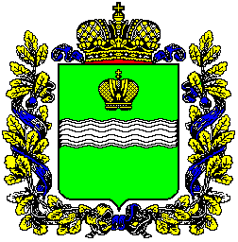

З А К О Н
Калужской области

О внесении изменения в Закон Калужской области
«Об установлении системы оплаты труда в государственных
учреждениях сферы физической культуры и спорта, молодежной политики Калужской области»

Принят постановлением Законодательного Собрания Калужской области _________

Статья 1

Внести в Закон Калужской области от 28 декабря 2011 года № 245-ОЗ «Об установлении системы оплаты труда в государственных учреждениях сферы физической культуры и спорта, туризма и молодежной политики Калужской области» (в ред. Законов Калужской области от 27.12.2013 № 531-ОЗ, от 21.12.2016 № 159-ОЗ, от 26.12.2018 № 430-ОЗ, от 28.05.2019 № 472-ОЗ, от 27.06.2019 № 488-ОЗ, от 21.05.2021) (далее – Закон) следующие изменения:

- абзац первый статьи 5 Закона после слов «(далее - ПКГ)» дополнить словами «или по профессиональным стандартам»;

- приложение № 3 дополнить третьей таблицей «Размеры базовых окладов работников государственных учреждений сферы физической культуры и спорта, молодежной политики Калужской области по профессиональным стандартам» следующего содержания:

«Размеры базовых окладов работников государственных учреждений сферы физической культуры и спорта, молодежной политики Калужской области по профессиональным стандартам»

№ п/п | Профессиональный стандарт | Наименование должностей | Размер базового оклада, руб.
1 | Тренер | Старший тренер  Старший тренер спортивной сборной команды по виду спорта (спортивной дисциплине, группе спортивных дисциплин) | 9311  9354
2 | Специалист в сфере закупок | Специалист по закупкам | 8379
 |  | Работник контрактной службы | 8686
 |  | Контрактный управляющий | 10752
3 | Системный администратор информационно-коммуникационных систем | Системный администратор  Системный инженер | 8379  8379

Статья 2
Настоящий Закон вступает в силу через десять дней после его официального опубликования.

Губернатор Калужской области В.В. Шапша

